PŘÍLOHA I

SOUHRN ÚDAJŮ O PŘÍPRAVKU

1. NÁZEV VETERINÁRNÍHO LÉČIVÉHO PŘÍPRAVKU

NEOPRINIL POUR-ON 5 mg/ml roztok pro nalévání na hřbet - pour-on pro skot

2. KVALITATIVNÍ A KVANTITATIVNÍ SLOŽENÍ

1 ml roztoku obsahuje:
Léčivá látka:
Eprinomectinum 5,00 mg
Pomocné látky:
Butylhydroxytoluen (E321) 0,10 mg
Tokoferol-alfa (E307) 0,06 mg

Úplný seznam pomocných látek viz bod 6.1.

3. LÉKOVÁ FORMA

Roztok pro nalévání na hřbet - pour-on.
Mírně nažloutlý, čirý olejovitý roztok.

4. KLINICKÉ ÚDAJE

4.1 Cílové druhy zvířat

Skot.

4.2 Indikace s upřesněním pro cílový druh zvířat

Pro masný a mléčný skot:
Léčba infekcí vyvolaných následujícími parazity citlivými k eprinomektinu:

Gastrointestinální hlístice (dospělci a vývojová stádia L4): Ostertagia ostertagi (včetně
inhibovaných larev ve stádiu L4), Ostertagia lyrata (pouze dospělci), Haemonchus placei, Trichostrongylus axei, Trichostrongylus colubriformis, Cooperia spp. (včetně inhibovaných larev ve stádiu L4), Cooperia oncophora, Cooperia punctata, Cooperia pectinata, Cooperia surnabada, Bunostomum phlebotomum, Nematodirus helvetianus, Oesophagostomum radiatum, Oesophagostomum spp. (pouze dospělci), Trichuris discolor (pouze dospělci);
Plicnivky: Dictyocaulus viviparus (dospělci a vývojová stádia L4);
Střečci (parazitická stádia): Hypoderma bovis, Hypoderma lineatum;
Zákožky: Chorioptes bovis, Sarcoptes scabiei var. bovis;
Vši: Linognathus vituli, Haematopinus eurysternus, Solenopotes capillatus;
Všenky: Damalinia bovis;
Mouchy: Haematobia irritans.

Přípravek chrání zvířata před reinfestací:
- Nematodirus helvetianus po dobu 14 dní.
- Trichostrongylus axei a Haemonchus placei po dobu 21 dní.
- Dictyocaulus viviparus, Cooperia oncophora, Cooperia punctata, Cooperia surnabada, Oesophagostomum radiatum a Ostertagia ostertagi po dobu 28 dní.

4.3 Kontraindikace

Nepoužívat u jiných druhů zvířat než jsou uvedeny v bodě 4.1 a 4.2.
Není určeno k perorálnímu nebo injekčnímu podání.
Nepoužívat u zvířat se známou přecitlivělostí na léčivou látku, nebo na některou z pomocných látek.
Avermektiny nemusí být dobře snášeny u necílových druhů (včetně psů, koček a koní). Případy úhynu byly hlášeny u psů, zejména kolií, bobtailů a příbuzných plemen a kříženců, a také u suchozemských a vodních želv .

4.4 Zvláštní upozornění pro každý cílový druh

Z důvodu zvýšení rizika možného vývoje rezistence, která by mohla vést k neúčinné terapii, je třeba přistupovat k podání přípravku obezřetně a vyhnout se následujícím praktikám:
- příliš častému a opakujícímu se používání anthelmintik ze stejné skupiny po delší časové období,
- poddávkování, z důvodu špatného stanovení živé hmotnosti, chybného podání přípravku nebo nedostatečné kalibrace dávkovacího zařízení (pokud je použito).
Za použití vhodných testů (např. Testu redukce počtu vajíček-FECRT) mají být vyšetřeny podezřelé klinické případy na rezistenci k anthelmintikům. Tam, kde výsledky testu potvrzují rezistenci k určitému anthelmintiku, by mělo být použito anthelmintikum náležející do jiné skupiny a mající jiný způsob účinku.
Dosud nebyl u skotu v EU hlášen žádný případ rezistence k eprinomektinu (makrocylický lakton). Avšak u některých druhů parazitů skotu byly v EU hlášeny případy vzniku rezistence k jiným látkám ze skupiny makrocyklických laktonů. Proto by použití přípravku mělo být založeno na místní epidemiologické informaci o citlivosti nematod (na úrovni regionu či hospodářství) a doporučeních, jak omezit další selekci rezistence k anthelmintikům.
Pokud existuje riziko reinfestace, je třeba vyžádat pokynů veterinárního lékaře ohledně potřeby a frekvenci opakovaného podání.
Pro dosažení nejlepších výsledků s přípravkem, by měla být součástí plánovaného programu kontrola vnitřních i vnějších parazitů skotu na základě epidemiologie těchto parazitů.

4.5 Zvláštní opatření pro použití

Zvláštní opatření pro použití u zvířat
Pouze k zevnímu podání.
K zamezení výskytu nežádoucích účinků v důsledku úhynu larev střečků v jícnu nebo v páteřním kanálu se doporučuje podávat přípravek na konci letové aktivity střečků, a předtím, než jejich larvy doputují na predilekční místa v organismu skotu; nejvhodnější období léčby je tak nutné stanovit s ohledem na doporučení veterinárního lékaře.

Pro zajištění účinnosti se nedoporučuje aplikovat přípravek na místa na hřbetu, která jsou znečištěná blátem nebo trusem. Přípravek se smí podávat pouze na zdravou kůži.

Zvláštní opatření určené osobám, které podávají veterinární léčivý přípravek zvířatům
Tento přípravek může být dráždivý pro kůži a oči a může způsobit přecitlivělost (alergické reakce).
Zabraňte přímému kontaktu přípravku s kůží a očima během léčby a při manipulaci s nedávno ošetřenými zvířaty.
Lidé se známou přecitlivělostí na eprinomectin by se měli vyhnout kontaktu s veterinárním léčivým přípravkem.
Při aplikace přípravku používejte gumové rukavice, pracovní obuv a voděodolný plášť.
V případě náhodného potřísnění kůže omyjte zasažené místo ihned mýdlem a vodou. V případě náhodného zasažení očí je neprodleně vypláchněte vodou.
Pokud dojte ke kontaminaci oděvu, co nejdříve ho svlékněte a před opětovným použitím vyperte.
Tento přípravek může v případě náhodného pozření ovlivnit centrální nervový soustavu. Zabraňte náhodnému požití přípravku, včetně kontaktem rukou s ústy.
V případě náhodného požití přípravku vypláchněte ústa vodou a vyhledejte lékařskou pomoc.
Při manipulaci s přípravkem nekuřte, nejezte ani nepijte.
Po použití si umyjte ruce.

Další opatření
Eprinomectin je vysoce toxický pro vodní organismy, přetrvává v půdě a může se akumulovat v sedimentech. Výkaly obsahující eprinomektin, vyloučené ošetřenými zvířaty na pastviny, mohou dočasně snížit množství organismů živících se trusem. Po ošetření skotu se mohou po dobu více než 4 týdnů vylučovat potenciálně toxické hladiny eprinomektinu pro mouchy, které mohou po tuto dobu snížit jejich množství. V případě opakovaného ošetření eprinomektinem (stejně jako přípravky ze stejné skupiny anthelmintik) se doporučuje neošetřovat zvířata pokaždé na stejné pastvině, aby se mohla zotavit populace živočichů živících se trusem.
Eprinomektin je toxický pro vodní organismy. Přípravek se smí používat pouze podle pokynů v příbalové informaci. Na základě exkrečního profilu eprinomektinu by v případě, kdy je přípravek aplikován nalitím na hřbet, ošetřená zvířata neměla mít přístup k vodním tokům během prvních 7 dní po ošetření.

4.6 Nežádoucí účinky (frekvence a závažnost)

Po podání přípravku bylo pozorováno velmi vzácně přechodné olizování, tremor kůže na místě aplikace a mírné lokální reakce jako přítomnost lupů a šupin na kůži v místě podání.

Četnost nežádoucích účinků je charakterizována podle následujících pravidel:
- velmi časté (nežádoucí účinek(nky) se projevil(y) u více než 1 z 10 ošetřených zvířat)
- časté (u více než 1, ale méně než 10 ze 100 ošetřených zvířat)
- neobvyklé (u více než 1, ale méně než 10 z 1000 ošetřených zvířat)
- vzácné (u více než 1, ale méně než 10 z 10000 ošetřených zvířat)
- velmi vzácné (u méně než 1 z 10000 ošetřených zvířat, včetně ojedinělých hlášení).

4.7 Použití v průběhu březosti, laktace nebo snášky
Laboratorní studie (potkan, králíci) nepodaly důkaz o teratogenních nebo embryotoxických účincích při použití eprinomektinu v terapeutických dávkách. Bezpečnost veterinárního léčivého přípravku byla stanovena pro použití během březosti a laktace a u chovných býků. Přípravek lze použít během březosti, laktace a u chovných býků.

4.8 Interakce s dalšími léčivými přípravky a další formy interakce

Eprinomektin se silně váže na plazmatické bílkoviny, což je nutno brát v úvahu při současném podávání jiných léčivých látek se stejnými vlastnostmi.

4.9 Podávané množství a způsob podání

Pro zevní použití.
K podání formou nalévání na hřbet (pour-on)
K jednorázovému místnímu podání v dávce 500 µg eprinomektinu na kg ž. hm., což odpovídá 1 ml přípravku na 10 kg ž.hm.
Přípravek se podává naléváním podél linie hřbetu v úzkém pásu od kohoutku až po kořen ocasu.
K zajištění správného dávkování je potřeba co nepřesněji určit živou hmotnost zvířete a zkontrolovat přesnost dávkovacího zařízení. Pokud bude provedeno ošetření skupiny zvířat, je nutno zvířata rozdělit podle hmotnosti a dávkování přizpůsobit, aby nedošlo k poddávkování nebo předávkování
Všechna zvířata náležející do stejné skupiny se doporučuje ošetřit ve stejnou dobu.

Aplikační systém: Stlač-Odměř-Nalij (lahev o objemu 1 litr)
Obr. 1 a 2: Odstraňte z láhve ochrannou hliníkovou fólii.
Obr. 3 a 4: Přišroubujte k láhvi odměrku.
Nastavte požadovanou dávku otočením horní části odměrky tak, aby se kryla stanovená hmotnost zvířete s ukazatelem na stupnici.
V případě, že stanovená živá hmotnost je mezi dvěma značkami stupnice, použijte vyšší nastavení.
Obr. 5: Láhev držte svisle a vytlačte požadovanou dávku roztoku s mírným přebytkem požadované dávky, jak ji indikují značky na stupnici.
Obr. 6 a 7: Uvolněním tlaku na láhev se dávka automaticky nastaví na požadované množství. Poté odměrku sejměte z láhve a uzavřete ji zašroubováním víčka.

1 L

Kanystr (kanystr o objemu 2,5 litru a 5 litrů)
Připojte vhodný dávkovací automat a spojovací odběrovou hadičku ke kanystru následujícím způsobem.
Obr. 1 a 2: Odstraňte z láhve ochrannou hliníkovou fólii.
Obr. 3: Uzávěr, kterým je lahev vybavena pro přepravu a uchovávání přípravku nahraďte uzávěrem s vývodem pro odběr přípravku. Odběrový uzávěr pevně přišroubujte.
Obr. 4: Jeden konec hadičky připojte k odběrovému uzávěru a druhý konec k dávkovacímu automatu.
Obr. 5: Opatrně připravte dávkovací automat k použití; před vlastním použitím se ujistěte, že veškeré spoje jsou řádně spojeny a utaženy.
Pro nastavení dávky, správné použití a údržbu dávkovacího automatu a spojovacích odběrových hadiček postupujte podle návodu výrobce dávkovacího automatu.

V případě, že živá hmotnost zvířete leží mezi dvěma značkami stupnice, použijte vyšší nastavení.

FlexiBag (pružný vak o objemu 2,5 litru, 4,5 litru a 8 litrů)
K systému FlexiBag připojte vhodný dávkovací automat následujícím způsobem.
Obr. 1 až 4: Jeden konec spojovací hadičky připojte k zámkové spojce odběrového systému typu E-lock a druhý konec k dávkovacímu automatu.
Obr. 5 a 6: Zasuňte zámkovou spojku do vnitřního obalu FlexiBag.
Obr. 7: Opatrně připravte dávkovací automat k použití; před vlastním použitím se ujistěte, že veškeré spoje jsou řádně spojeny a utaženy.
Pro nastavení dávky, správné použití a údržbu dávkovacího automatu postupujte podle návodu výrobce dávkovacího automatu.

V případě, že živá hmotnost zvířete leží mezi dvěma značkami stupnice, použijte vyšší nastavení.

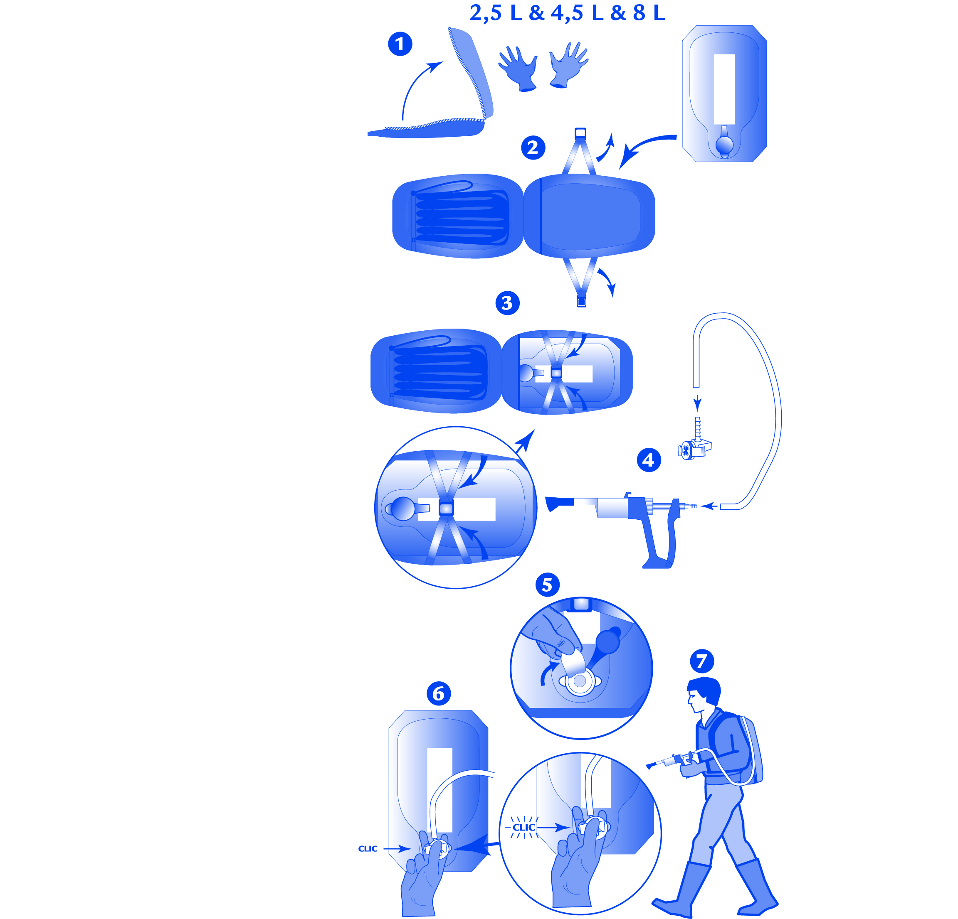

4.10 Předávkování (symptomy, první pomoc, antidota), pokud je to nutné

Po podání přípravku v dávce přesahující až 5násobně doporučenou léčebnou dávku nebyly pozorovány žádné příznaky toxicity. Není známo žádné specifické antidotum.

4.11 Ochranná(é) lhůta(y)

Maso: 15 dnů
Mléko: Bez ochranných lhůt.

5. FARMAKOLOGICKÉ VLASTNOSTI

Farmakoterapeutická skupina: endektocidy, makrocyklické laktony, avermektiny.
ATCvet kód: QP54AA04.

5.1 Farmakodynamické vlastnosti

Eprinomektin patří svým působením mezi endektocidy ze skupiny makrocyklických laktonů.
Sloučeniny této skupiny se váží s vysokou afinitou na glutamátem řízené chloridové kanály chloridových iontů, které se vyskytují v nervových a svalových buňkách bezobratlých. Selektivní vazba na tyto kanály způsobuje zvýšení prostupnosti buněčné membrány pro chloridové ionty, což vede k hyperpolarizaci nervové nebo svalové buňky a následně paralýze či úhynu parazita.

Látky této skupiny mohou rovněž ovlivňovat ostatní ligandy řízené chloridové kanály,
jako jsou například kanály řízené neurotransmiterem kyselinou gama-aminomáselnou (GABA).

5.2 Farmakokinetické údaje

Biologická dostupnost místně podaného eprinomektinu u skotu je asi 30 % a absorpce probíhá nejvíce během 10 dnů po ošetření. Po místním podání eprinomektinu nedochází u skotu k výrazné metabolické přeměně léčivé látky. Ve všech biologických matricích je nejvíce zastoupeným residuem složka eprinomektinu B1a.
Eprinomektin se skládá ze složek B_{1a} ( 90 %) a B_{1b} ( 10 %), které se liší methylenovou skupinou, a není u skotu ve větší míře metabolizován. Metabolity činí přibližně 10 % všech reziduí v plazmě, mléce, poživatelných tkáních a v trusu.
Po podání eprinomektinu je metabolický profil ve výše uvedených biologických matricích kvalitativně a kvantitativně téměř totožný a významně se nemění s časem. Procentní podíl složek B_{1A} a B_{1B} v celkovém metabolickém profilu zůstává konstantní. Poměr těchto dvou složek léčivé látky v biologických matricích je stejný jako v přípravku, což ukazuje, že tyto dvě složky eprinomektinu jsou metabolizovány s téměř stejnými rychlostními konstantami. Vzhledem k tomu, že metabolismus a distribuce v tkáních jsou u těchto dvou složek velmi podobné, také jejich farmakokinetika je obdobná.
Eprinomektin je silně vázán na plazmatické proteiny (99 %). K jeho vylučování dochází hlavně trusem.

Environmentální vlastnosti.

Stejně jako ostatní makrocyklické laktony má i eprinomektin potenciál nepříznivě ovlivnit jiné než cílové organismy. Po ošetření se mohou po dobu několika týdnů vylučovat potenciálně toxické hladiny eprinomektinu. Výkaly obsahující eprinomektin vyloučené ošetřenými zvířaty na pastvinu mohou snížit množství organismů živících se trusem, což může mít dopad na jeho rozklad.
Eprinomectin je vysoce toxický pro vodní organismy a může se akumulovat v sedimentech. Eprinomektin je perzistentní v půdě.

6. FARMACEUTICKÉ ÚDAJE

6.1 Seznam pomocných látek

Butylhydroxytoluen (E321)
Tokoferol-alfa (E307)
Propylenglykol-dioktanodidekanoát

6.2 Hlavní inkompatibility

Studie kompatibility nejsou k dispozici, a proto tento veterinární léčivý přípravek nesmí být mísen s žádnými dalšími veterinárními léčivými přípravky.

6.3 Doba použitelnosti

Doba použitelnosti veterinárního léčivého přípravku v neporušeném obalu: 3 roky.
Doba použitelnosti po prvním otevření vnitřního obalu (lahve a kanystry): 1 rok.
Doba použitelnosti po prvním otevření vnitřního obalu (vaky): 2 roky.

6.4 Zvláštní opatření pro uchovávání

Tento veterinární léčivý přípravek nevyžaduje žádné zvláštní podmínky uchovávání.

6.5 Druh a složení vnitřního obalu

- 1litrové bílé matné lahve z HDPE s odstranitelnou hliníkovou fólií, HDPE uzávěrem a dávkovacím
zařízením z PP vybaveným odměrkou se stupnicí po 5 ml až do 60 ml

- 2,5 a 5litrové bílé matné kanystry z HDPE s odstranitelnou hliníkovou fólií, PP uzávěrem a PP
uzávěrem vybaveným odběrovou spojkou

- 2,5litrové, 4,5 a 8litrové vícevrstvé elastické vaky z PET/hliníku/PA/PE s PP uzávěrem a
specifickým typem zámkové spojky POM „E-lock“.

Na trhu nemusí být všechny velikosti balení.

6.6 Zvláštní opatření pro zneškodňování nepoužitého veterinárního léčivého přípravku nebo odpadu, který pochází z tohoto přípravku

Extrémně nebezpečný pro ryby a vodní organismy. Nekontaminujte rybníky, vodní toky nebo stoky přípravkem nebo prázdným obalem.
Všechen nepoužitý veterinární léčivý přípravek nebo odpad, který pochází z tohoto přípravku, musí být likvidován podle místních právních předpisů.

7. DRŽITEL ROZHODNUTÍ O REGISTRACI

VIRBAC
1ère avenue 2065m LID
06516 Carros
FRANCIE

8. Registrační číslo(a)

96/037/14-C

9. Datum registrace/ prodloužení registrace

28. 5. 2014/ 27. 5. 2019

10. DATUM REVIZE TEXTU

Květen 2019

DALŠÍ INFORMACE

Veterinární léčivý přípravek je vydáván pouze na předpis.

